1
Testy jednostkowe służą do sprawdzania poprawności działania pojedynczych elementów programu, np. metod lub klas. Wykonuje się je podczas tworzenia i rozwijania aplikacji, aby szybciej wykrywać błędy.
Przykład: sprawdzenie, czy metoda obliczająca średnią ocen zwraca poprawny wynik dla podanych danych.
xUnit to popularny framework do tworzenia i uruchamiania testów jednostkowych w języku C#.

1.1
Działanie programu: Program umożliwia sortowanie tablic liczb całkowitych na dwa sposoby: algorytmem ShellSort oraz sortowaniem bąbelkowym. Obie metody układają liczby w kolejności rosnącej. ShellSort porównuje elementy oddalone od siebie o określony odstęp, który stopniowo się zmniejsza. Sortowanie bąbelkowe porównuje sąsiednie elementy i zamienia je miejscami, jeśli są w złej kolejności.
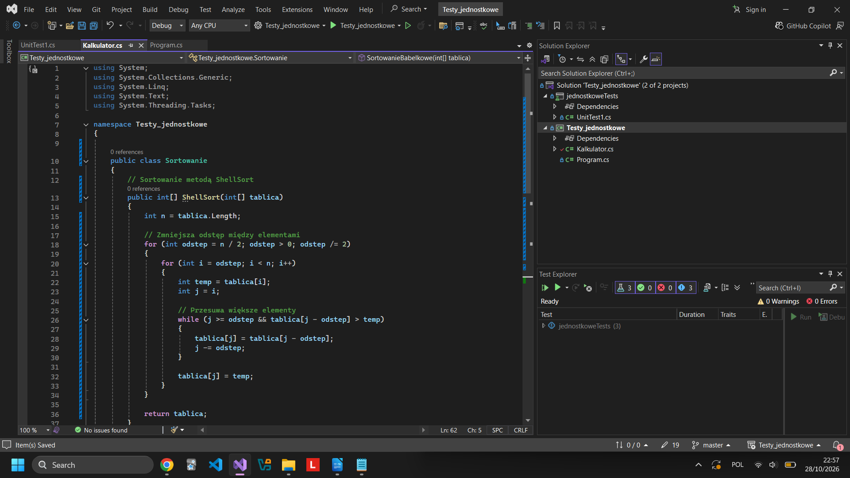

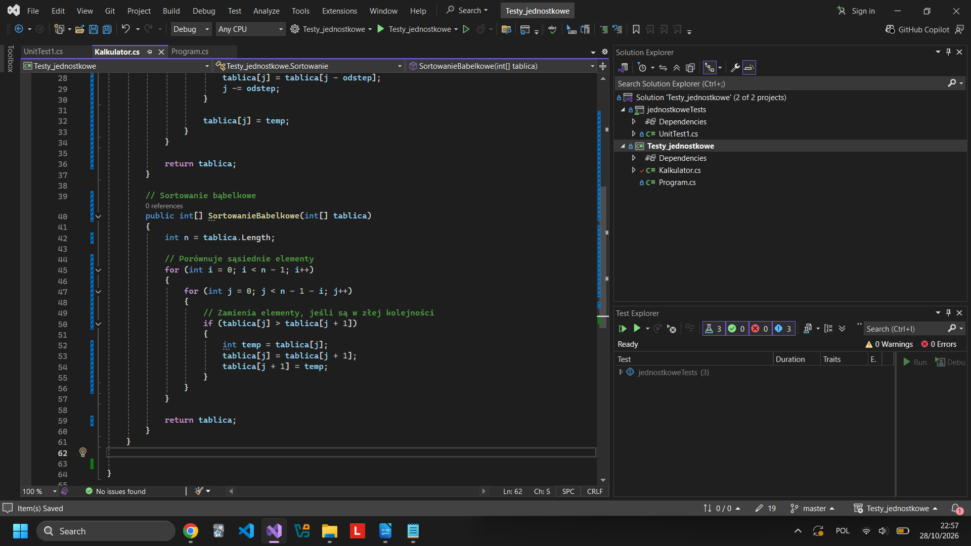
1.2
Działanie testów: Testy sprawdzają, czy oba algorytmy poprawnie sortują liczby oraz czy ShellSort działa prawidłowo dla pustej tablicy. Do porównania wyników służy Assert.Equal(), który sprawdza zgodność otrzymanej tablicy z oczekiwaną. Dzięki testom można wykryć błędy w działaniu metod i upewnić się, że zwracają prawidłowe wyniki.
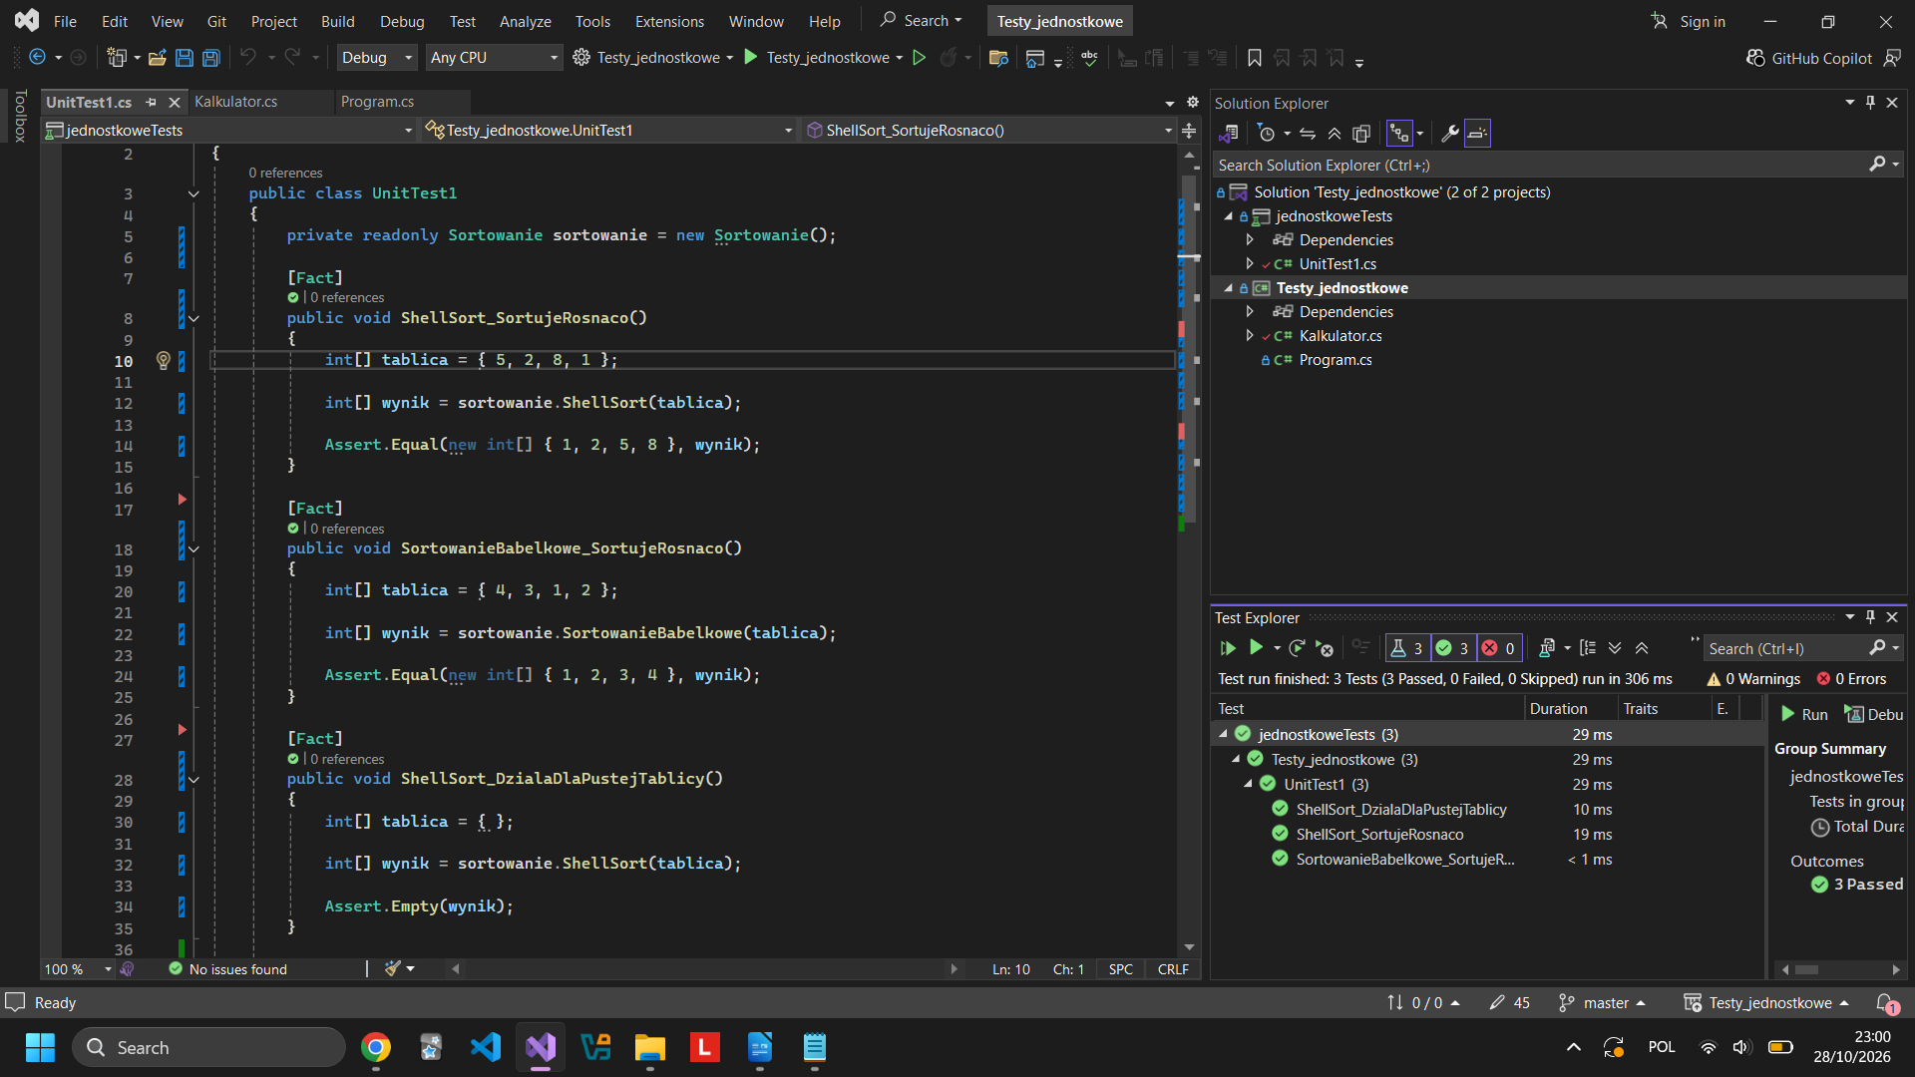
1.3
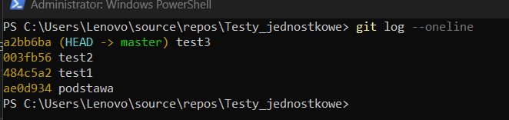

2 Testy integracyjne
Testy integracyjne sprawdzają, czy różne części programu poprawnie współpracują ze sobą. Wykonuje się je po sprawdzeniu poszczególnych elementów, aby wykryć błędy w komunikacji między nimi.
Przykład: w aplikacji sklepu internetowego sprawdzamy, czy dodanie produktu do koszyka, obliczenie ceny i zapis zamówienia w bazie danych działają razem poprawnie.
Do testowania można wykorzystać xUnit – framework dla języka C#, który pozwala tworzyć i uruchamiać testy automatyczne.
2.1
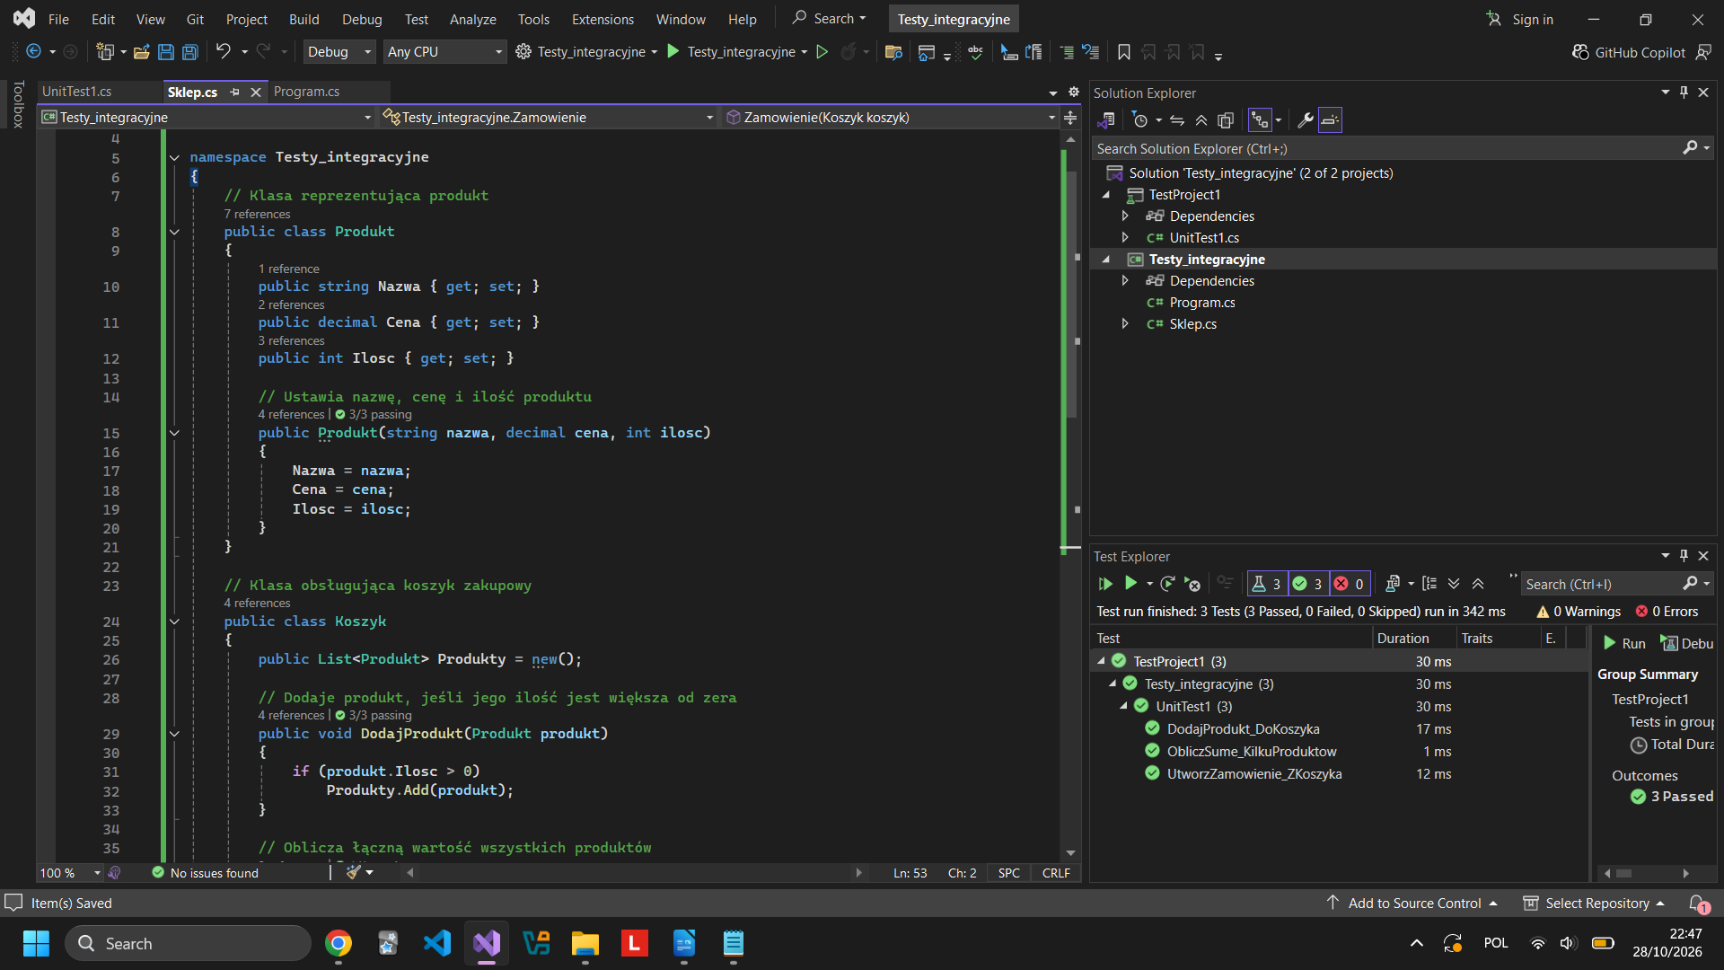
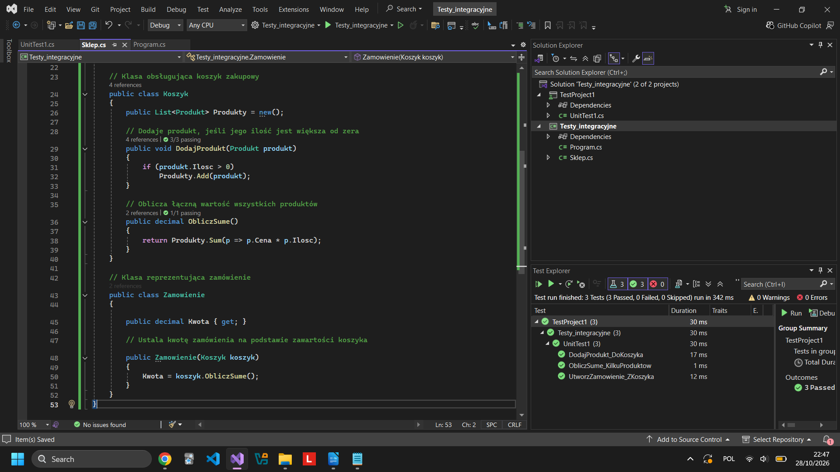
Działanie programu: Program symuluje działanie sklepu internetowego. Umożliwia tworzenie produktów z nazwą, ceną i ilością, dodawanie ich do koszyka oraz obliczanie łącznej wartości zakupów. Na podstawie zawartości koszyka tworzone jest zamówienie, które przechowuje końcową kwotę do zapłaty.
2.2

Działanie testów: Testy sprawdzają, czy produkt jest poprawnie dodawany do koszyka, czy suma cen kilku produktów jest obliczana prawidłowo oraz czy zamówienie otrzymuje właściwą kwotę. Dzięki nim można upewnić się, że klasy Produkt, Koszyk i Zamowienie poprawnie ze sobą współpracują.
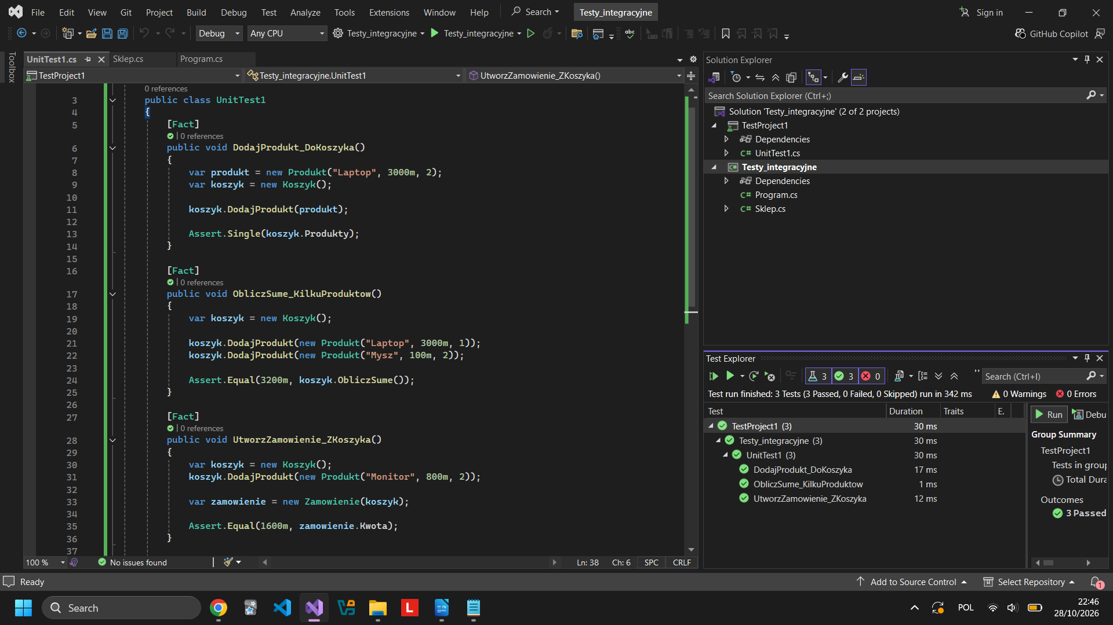

2.3
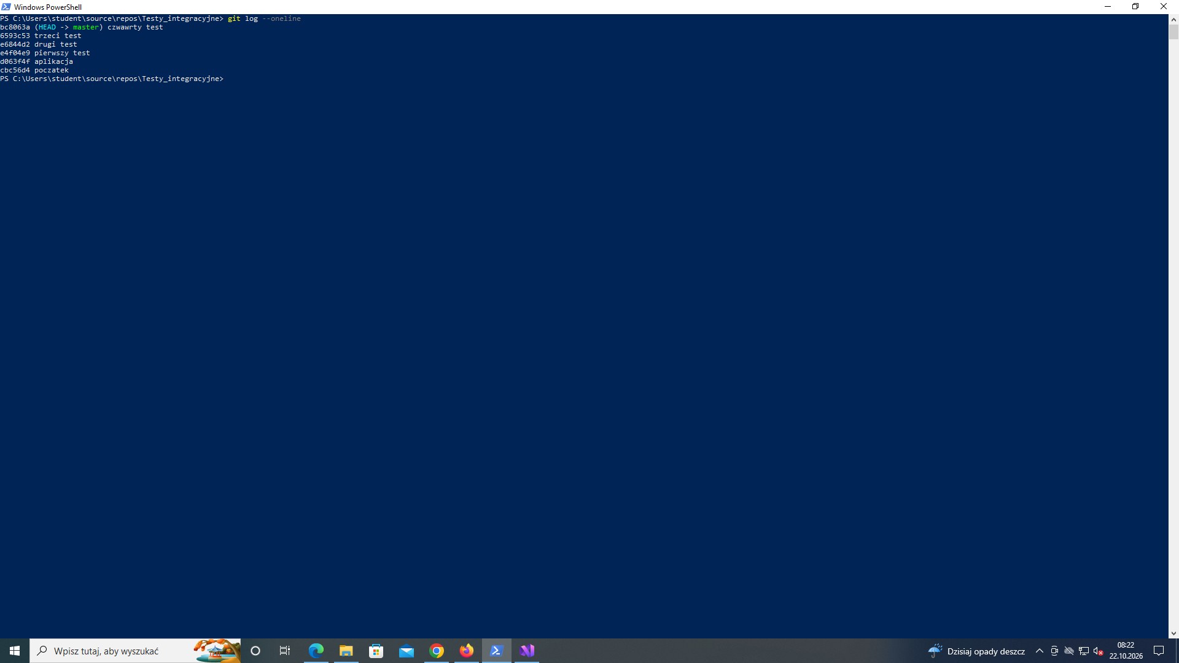

3 Testy systemowe

Testy systemowe sprawdzają, czy cały program działa poprawnie jako jedna całość i spełnia określone wymagania. Wykonuje się je, aby wykryć błędy w działaniu całej aplikacji.
Przykład: w aplikacji sklepu internetowego sprawdzamy, czy użytkownik może zalogować się, wybrać produkty, złożyć zamówienie i otrzymać potwierdzenie zakupu.
Do testowania można wykorzystać xUnit – framework dla języka C#, który pozwala tworzyć i uruchamiać testy automatyczne.
3.1 Implementacja programu

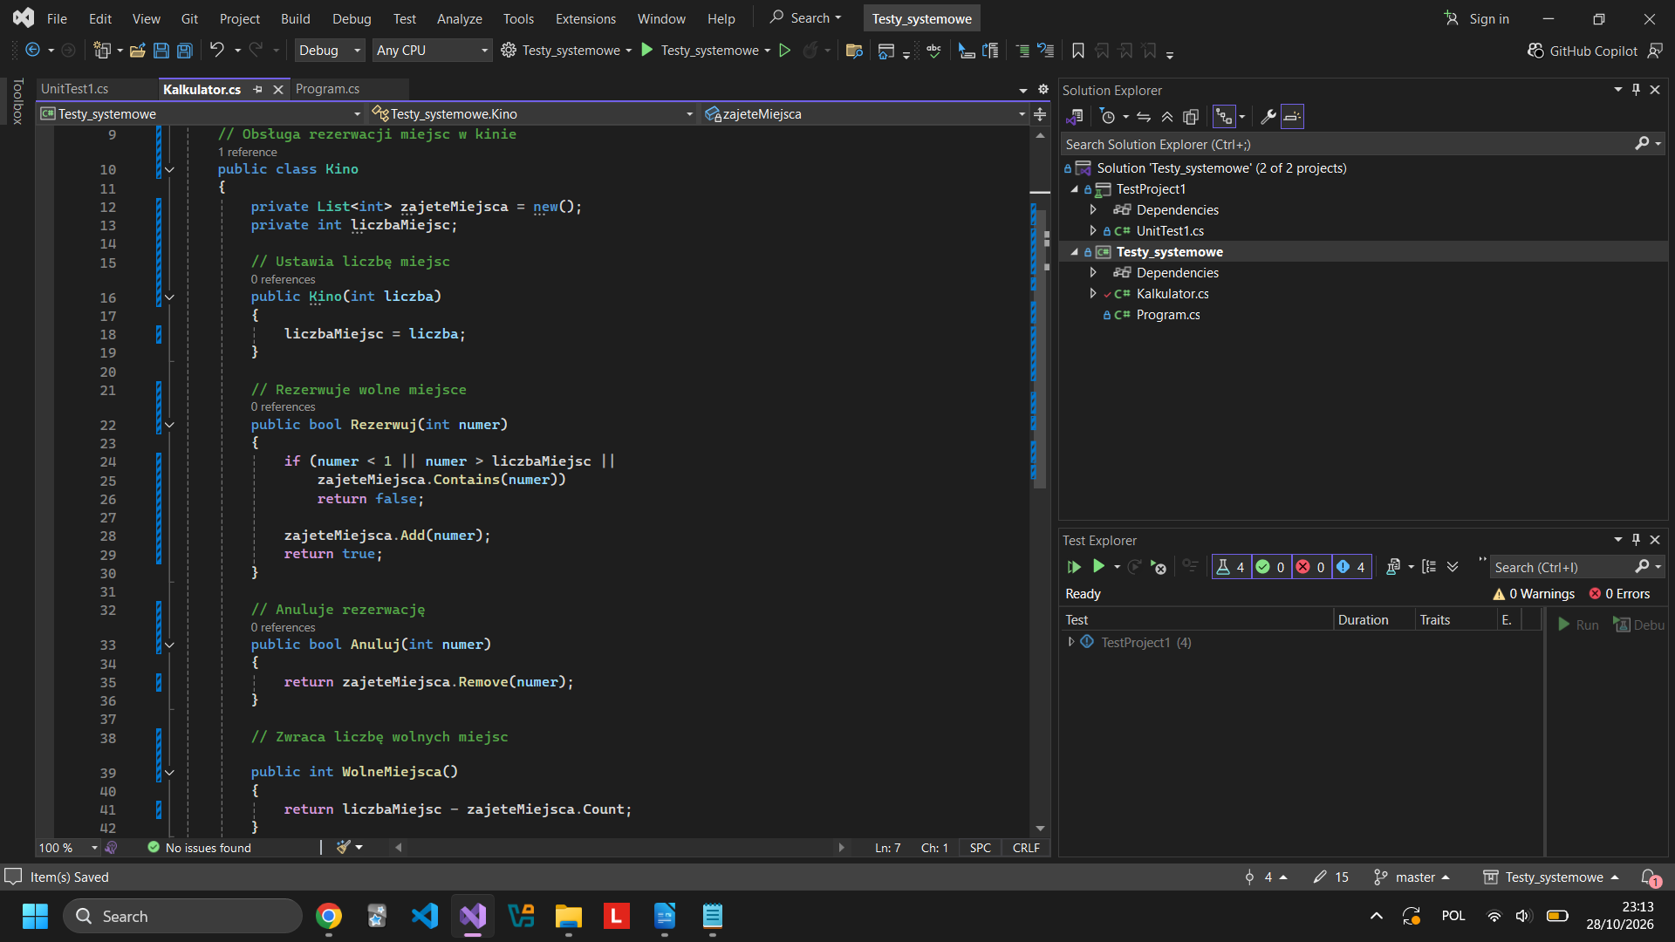

Program Kino służy do zarządzania rezerwacją miejsc w kinie. Umożliwia rezerwowanie wolnych miejsc, anulowanie rezerwacji oraz sprawdzanie liczby wolnych miejsc. Program sprawdza również, czy numer miejsca jest prawidłowy i czy dane miejsce nie zostało już zarezerwowane.

3.2 Implentacja testów
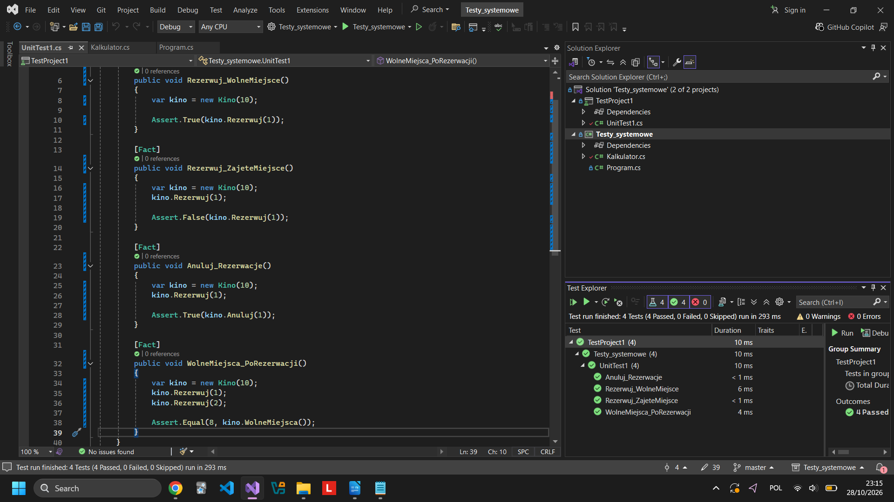
Testy sprawdzają poprawność działania programu. Pierwszy test sprawdza rezerwację wolnego miejsca, drugi próbę ponownej rezerwacji zajętego miejsca, trzeci anulowanie rezerwacji, a czwarty sprawdza, czy liczba wolnych miejsc zmniejsza się po dokonaniu rezerwacji

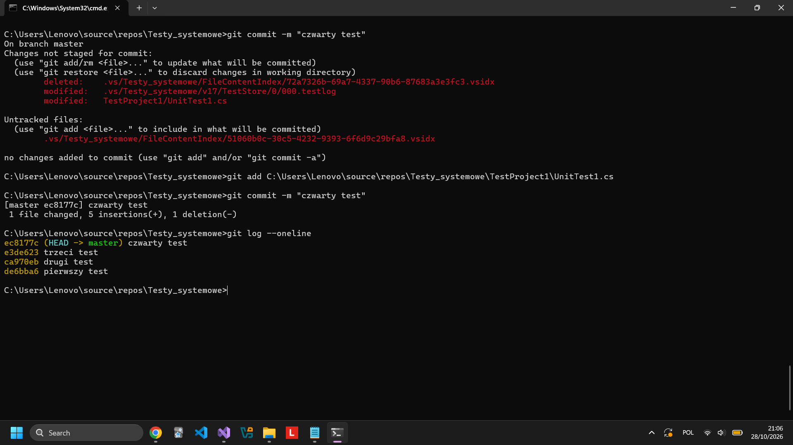

4. Testy akceptacyjne

Testy akceptacyjne sprawdzają, czy program spełnia wymagania użytkownika i czy działa zgodnie z jego oczekiwaniami. Wykonuje się je, aby upewnić się, że najważniejsze funkcje aplikacji działają prawidłowo.
Przykład: w aplikacji biblioteki sprawdzamy, czy można dodać książkę, wypożyczyć ją i czy liczba dostępnych książek zmienia się prawidłowo.
Do testowania można wykorzystać xUnit – framework dla języka C#, który pozwala tworzyć i uruchamiać testy automatyczne.

4.1 Implementacja programu

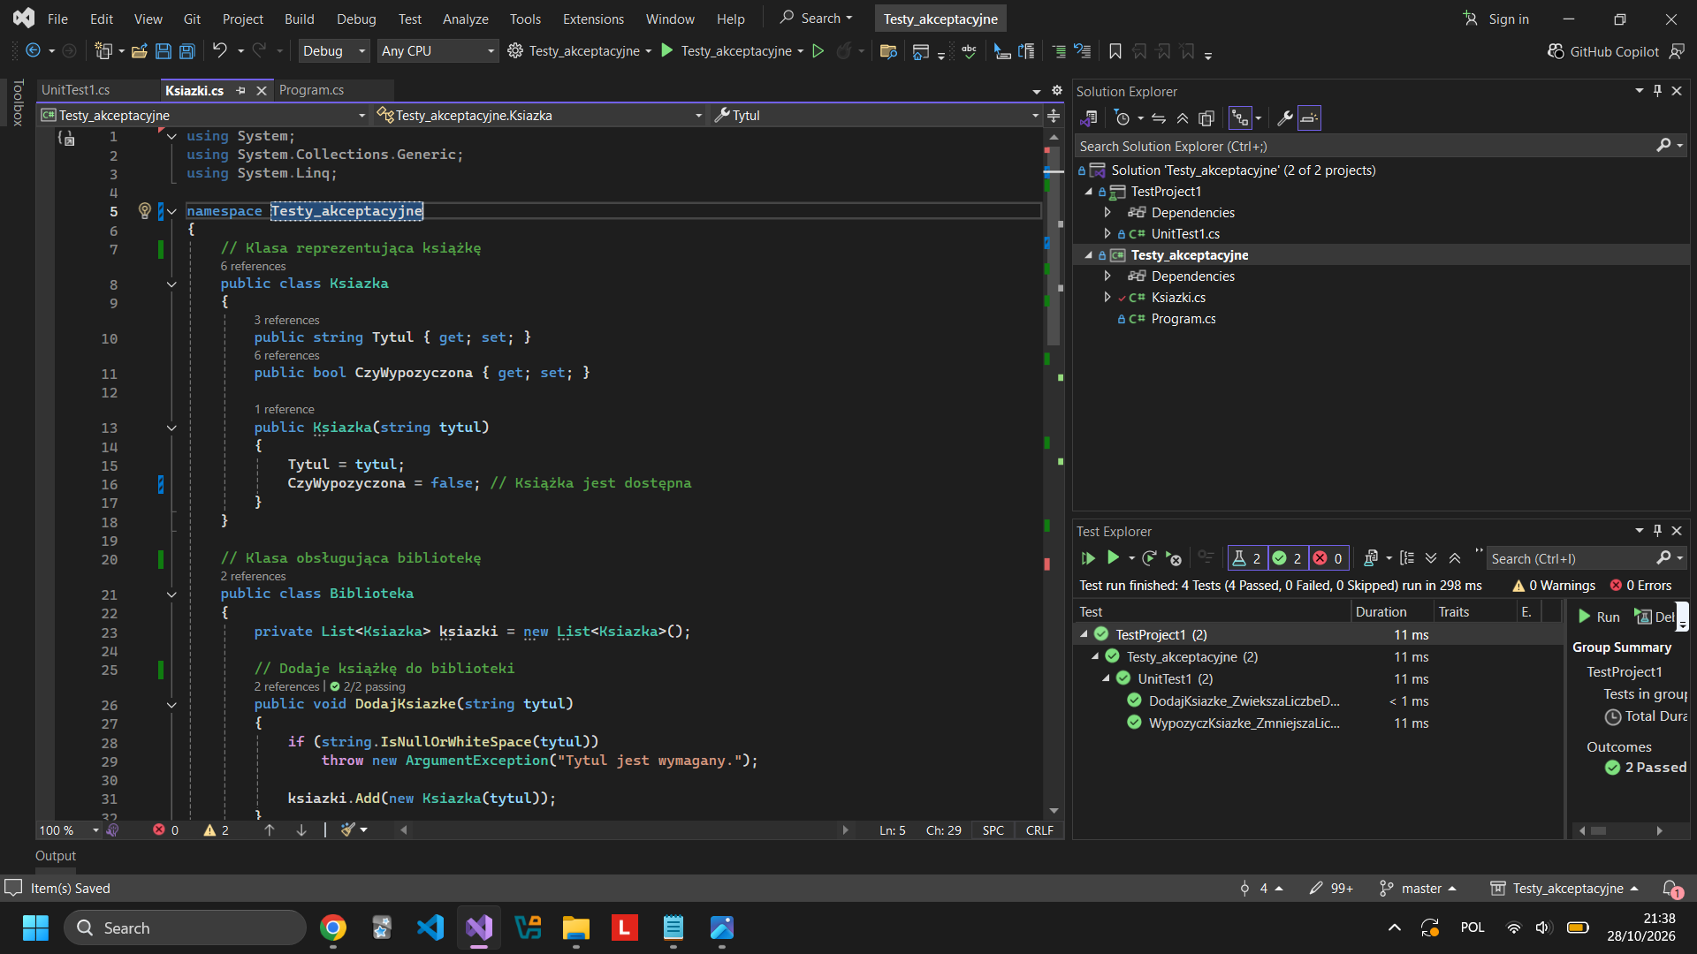
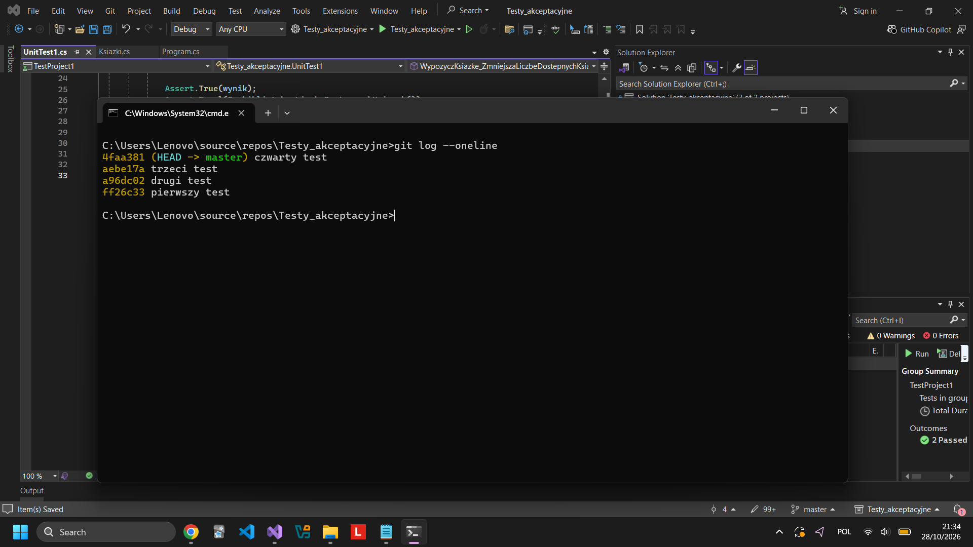
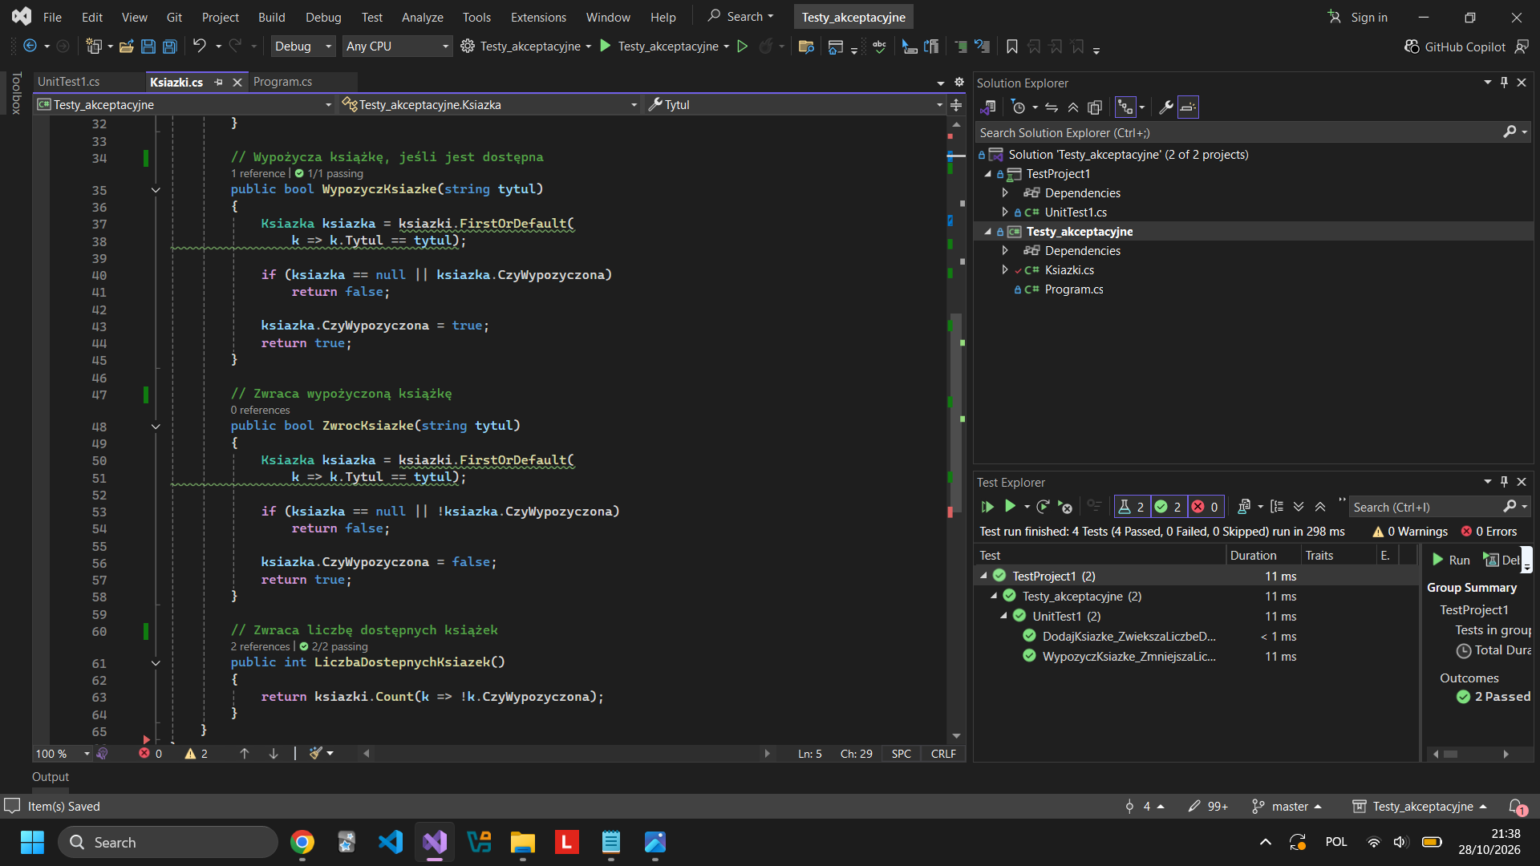
Program symuluje działanie biblioteki. Umożliwia dodawanie książek, wypożyczanie ich oraz zwracanie. Sprawdza, czy książka istnieje i czy jest dostępna do wypożyczenia. Jeśli tytuł jest pusty, program zgłasza błąd. Dodatkowo można sprawdzić liczbę dostępnych książek w bibliotece.

4.2 Implementacja testów

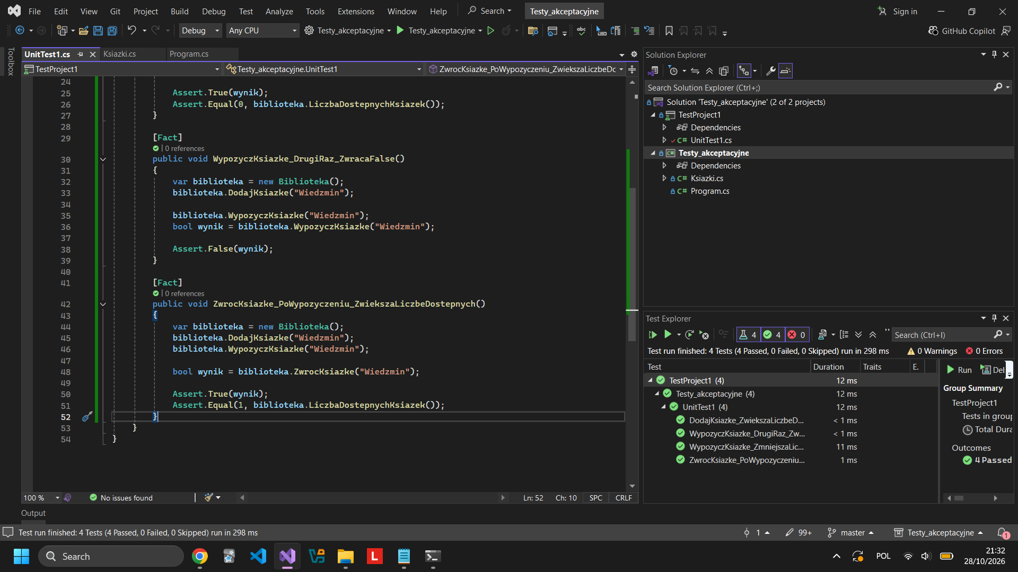
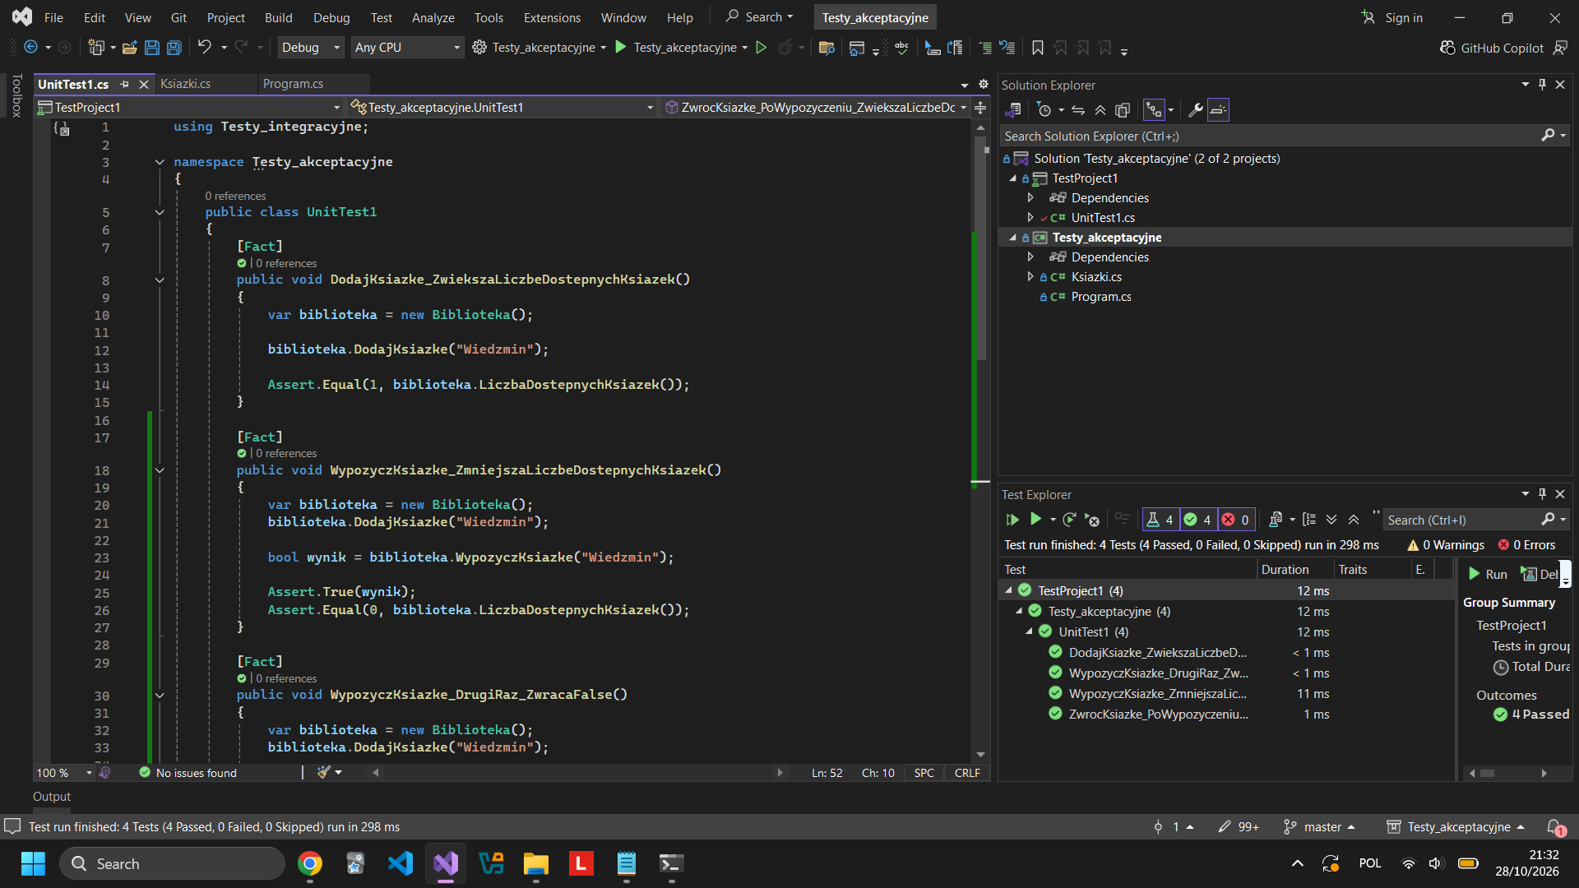

Testy sprawdzają poprawność działania biblioteki. Pierwszy test weryfikuje, czy dodanie książki zwiększa liczbę dostępnych książek do 1. Drugi sprawdza, czy wypożyczenie książki zmniejsza liczbę dostępnych książek do 0 i czy operacja kończy się powodzeniem.

4.3 Git

